«QRCODE» | «Name»
«QRCODE» | 年級：«GradeYear»
«QRCODE» | 班級：«ClassName»
«QRCODE» | 座號：«SeatNo»

1. 註冊加入校園網站  a. 進入校園網站  從學校專用網址進入系統：  htts://web2.ischool.com.tw/?school=«連結學校»  b. 註冊您的帳號  若您已有Google、Facebook、  Windows Live 帳號，可以使用您  現有的帳號快速註冊。或者您可以  使用您的email註冊。  (註冊過程中需至信箱收取啟動信)  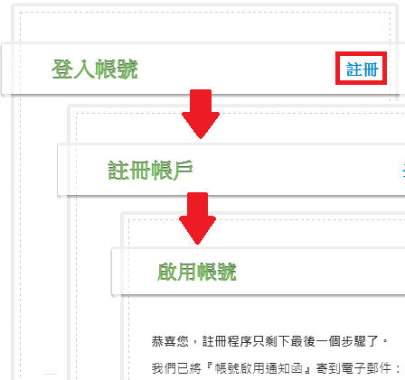 | 2. 進入學校  登入系統後，會於左上角看到學校的名稱，表示您已經進入此學校的頁面。  如果您有多個孩子在不同學校，您可在旁邊的下拉選單中切換其他孩子所屬的學校，或者點選加入學校連結更多學校。  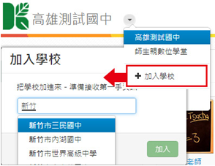  3. 家長設定  a. 進入學校的頁面中。  b. 點選「我是家長」。  c. 輸入您的家長代碼、稱謂以及個人資料。 | 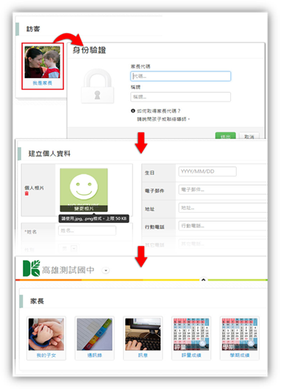  註1: 爸爸和媽媽可以透過個別的帳號登入後，再使用同一組家長代碼完成親子設定。  註2: 如有兩位以上的孩子正於本校就學，可先透過其中一個代碼建立家長身分，再使用「我的子女」新增其他子女。

